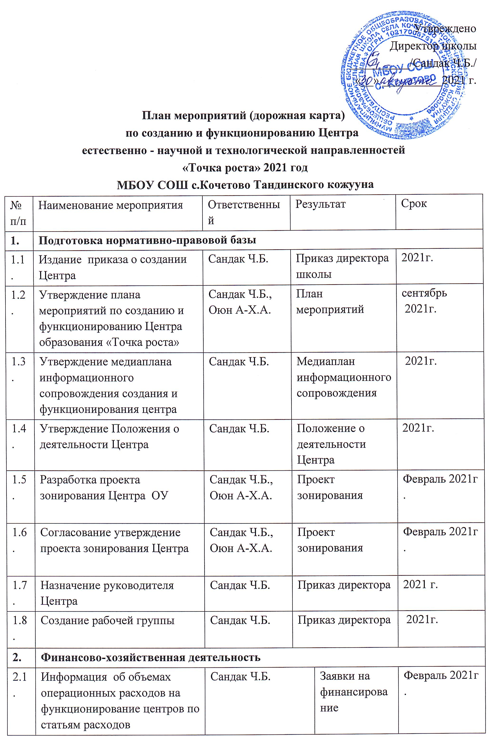
2.2. | Размещение извещения о проведении закупок товаров, работ, услуг | Сандак Ч.Б. |  | Извещения о проведении закупок |  | Май-июнь  2021 г.
2.3. | Разработка сметной документации ремонтных работ по подготовке помещений в соответствии с брендбуком для установки оборудования в Центре «Точка роста» | Сандак Ч.Б. |  | Проектно-сметная документация |  | Апрель 2021 г.
2.4. | Проведение ремонтных работ по подготовке помещений в соответствии с брендбуком | Сандак Ч.Б. |  | Отчеты |  | Июль – август 2021 г.
2.5. | Согласование перечня оборудования для оснащения Центра | Сандак Ч.Б. |  | Заявка |  | Апрель 2021 г.
2.6. | Приемка помещений Центра | Сандак Ч.Б.  Оюн А-Х.А. |  | Акт |  | 25.08.2021
3. | Кадровое обеспечение
3.1. | Обеспечение 100% охвата педагогов и сотрудников центра курсами повышения квалификации, программами переподготовки кадров в очном и дистанционном форматах | Сандак Ч.Б. | Свидетельства о повышении квалификации |  |  | В течение года
3.2. | Разработка рабочих программ учебных предметов, курсов внеурочной деятельности, занятий дополнительного образования | Оюн А-Х.А. | Рабочие программы педагогов |  |  | к 01.09.2021
3.3. | Составление штатного расписания центра | Учунак О.А. | Приказ по утверждению Штатного расписания |  |  | к 01.09.2021
3.4. | Разработка должностных инструкций сотрудников центра | Оюн А-Х.А. | Утвержденные должностные инструкции |  |  | к 01.09.2021
4. | Информационное сопровождение
4.1 | Информация о начале реализации проекта | Оюн А-Х.А. |  |  | Новости, статьи, репортажи
4.2. | Запуск сайта | Оюн А-Х.А. |  |  | Новости  Раздел «Точка роста» | Апрель 2021
4.3. | Открытие Центра | Оюн А-Х.А. |  |  | Торжественное мероприятие | 01.09.2021
4.4. | Организация работы Центра образования «Точка роста» | Сандак Ч.Б.,  Оюн А-Х.А.,  Учителя |  |  | Расписание  Расстановка кадров  планирование | с 01.09.2021
4.5. | Разработка и утверждение плана учебно-воспитательных, внеурочных и социокультурных мероприятий Центра. | Сандак Ч.Б.,  Оюн А-Х.А.,  Учителя |  |  | Информация на сайте школы | Август 2021
4.6. | Организация набора детей, обучающихся по программам Центра | Сандак Ч.Б.,  Оюн А-Х.А,  Учителя |  |  | Приказ директора школы о зачислении учащихся | Сентябрь 2021
4.7. | Мониторинг реализации мероприятий дорожной карты | Сандак Ч.Б.,  Оюн А-Х.А.,  Учителя |  |  | Отчет | еженедельно

